Medienreise: Programm Medienreise
Datum: 20. – 21. Oktober 2018
Medium: Magazin «Daheim»
Teilnehmer: Dorothee Fauth, Tel. 0049 171 533 73 92
Kontaktperson: Susanne Thuma, Appenzellerland Tourismus AR
Tel. +41 (0)71 898 33 30, Mobile +41 (0)79 955 76 60 susanne.thuma@appenzellerland.ch
www.appenzellerland.ch
Ivana Schönenberger, Appenzellerland Tourismus AI
Tel. +41 (0)71 788 96 40
ivana.schoenenberger@appenzell.ch
www.appenzell.ch
Samstag, 20. Oktober 2018
08:30 – 10:00   | HACKBETTBAU WERNER ALDER  Werfen Sie einen Blick in die Werkstatt eines Hackbrettbauers! Werner Alder ist gelernter Antik- und Möbelschreiner, vor allem aber passionierter Hackbrettbauer. Seit über 30 Jahren ist er beseelt, nicht nur qualitativ hochstehende Instrumente zu bauen, sondern den Klang seiner Hackbretter laufend zu perfektionieren. | Alder Hackbrett  Werner Alder  Kasernenstrasse 39a  CH-9100 Herisau  Telefon +41 71 352 37 07  Mobile +41 79 346 73 87  https://www.alder-hackbrett.ch  info@alder-hackbrett.ch
10:30 – 11:45  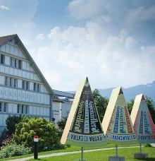 | APPENZELLER SCHAUKÄSEREI  Hier erfahren Sie alles über die Herstellung des berühmten Appenzeller Käse und schauen dem Käser über die Schulter. Das neue Besucherzentrum weckt dabei alle Sinne. Natürlich probieren Sie dabei auch alle köstlichen Sorten! Für O-Töne steht Ihnen Ralph Böse, Geschäftsführer, zur Verfügung. | Appenzeller Schaukäserei AG  Ralph Böse  Dorf 711  9063 Stein AR  Telefon +41 71 368 50 70  info@schaukaeserei.ch  www.schaukaeserei.ch
12:30 – 15:30  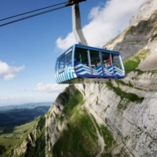 | BERG- UND TALFAHRT SÄNTIS  Sie fahren von der Schwägalp aus mit der Luftseilbahn auf den Säntis (2‘504 m.ü.M). Geniessen Sie die Aussicht auf über 5 Länder. Das Team der Säntis Schwebebahn AG offeriert Ihnen ein Mittagessen im Restaurant auf dem Säntisgipfel.  Die Fahrkarten werden Ihnen am Empfang bei der Talstation ausgehändigt. | Säntis Schwebebahn AG  Andreas Marty  9107 Schwägalp Säntis  Telefon +41 71 365 65 65  andreas.marty@saentisbahn.ch  www.saentisbahn.ch
Im Anschluss  (optional)  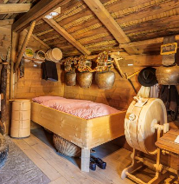 | APPENZELLER BRAUCHTUMSMUSEUM  Ob Naturjodel, Schellenschötten oder Talerschwingen: Wir erfahren alles über das Brauchtum im Appenzeller Hinterland, sprechen mit Personen (auch jüngeren), die diese Bräuche aktiv leben – und probieren natürlich alles aus. | Appenzeller Brauchtumsmuseum Urnäsch  Am Dorfplatz  9107 Urnäsch  Telefon +41 71 364 23 22  info@museum-urnaesch.ch  www.museum-urnaesch.ch
ca. 17.30 | CHECK-IN HOTEL ANKER, TEUFEN  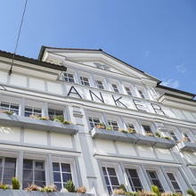  Herzlich willkommen im Hotel Anker in Teufen! Tauchen Sie ein ins genussvolle Sein. Geniessen Sie den Moment und vergessen Sie für einen Augenblick den Alltag. Im mit 15 Gault-Millau Punkten ausgezeichneten Erststock-Restaurant mit Blick auf den Alpstein zaubert das Team vom Anker kulinarische Köstlichkeiten, von einfach gut bis einfach überraschend anders. Natürlich mit Produkten aus der Region und der hauseigenen Metzgerei. | ANKER Hotel & Restaurant  Dorf 10  9053 Teufen  Telefon +41 71 333 13 45  info@anker-teufen.ch  http://www.anker-teufen.ch
19:00  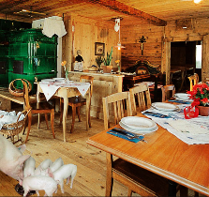 | ERLEBNIS WALDEGG  Mitten im Wandergebiet St. Gallen - Teufen, mit Blick auf den Säntis, liegt das Erlebnis Waldegg mit seinen besonderen Gastronomie-Erlebnissen. In den Erlebnisrestaurants tauchen die Besucher in verschiedene Welten ein: Von Grossmutter's Bauernhaus «Schnuggebock» über die Holzofenbäckerei «Ziträdli» bis hin zu «Tante Emmas Ladebeizli»: Überall wird Gemütlichkeit zelebriert. Sie geniessen am Abend ein feines Nachtessen inkl. musikalischer Begleitung von Käthi Zieri (Jodel & Akkordeon). | Erlebnis Waldegg  Patrik Eugster  Waldeggstrasse 977  CH-9053 Teufen AR  Telefon +41 (0)71 333 12 30  patrick@waldegg.ch  www.waldegg.ch

Sonntag, 21. Oktober 2018
08:00 | FRÜHSTÜCK IM HOTEL ANKER  Anschliessend individuelle Fahrt (ca. 20 min) nach Appenzell | Wir empfehlen Ihnen die öffentlichen Parkplätze beim Brauereiplatz zu nutzen:  https://www.ai.ch/themen/mobilitaet-und-verkehr/parkplaetze
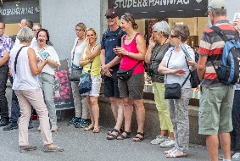  10:00 – 11.30 | DORFFÜHRUNG APPENZELL  Die bunten Häuser an der Hauptgasse, die staatliche Pfarreikirche, der Landsgemeindeplatz, das gelebte Brauchtum: Sind Sie gespannt auf den kleinsten Schweizer Hauptort. | Treffpunkt:  Tourist Information  Appenzellerland Tourismus AI  Hauptgasse 4  9050 Appenzell  Telefon +41 788 96 41
Im Anschluss | Anschliessend individuelle Verpflegung im Dorf Appenzell und Fahrt (ca. 15 min) nach Wasserauen.
13.30  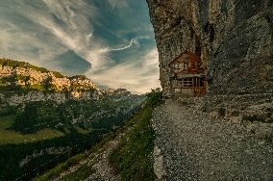 | BESUCH WILDKIRCHLI & AESCHER  Sie fahren mit der Seilbahn ab Wasserauen auf die Ebenalp. Die Fahrkarte (Berg- und Talfahrt) wird Ihnen am Empfang bei der Talstation gratis ausgehändigt.  Bei der Bergstation treffen Sie ihre Führerin, welche Ihnen den mystischen Ort der Wildkirchli-Hölen näher bringt.  Besuchen Sie anschliessend das einmalige Berggasthaus Äscher direkt am Felsen und lassen Sie sich von diesem speziellen Fleckchen Erde in seinen Bann ziehen und stärken Sie sich auf der Terrasse mit köstlichen Appenzeller Spezialitäten. | Berggasthaus Äscher-Wildkirchli  Bernhard und Nicole Knechtle  9057 Weissbad/AI  +41 71 799 11 42  swiss@aescher-ai.ch  Hinweis:  an Sonntagen können jeweils keine Reservationen im Berggasthaus Äscher entgegengenommen werden
ca. 15.00 Uhr | ENDE

